ЛАБОРАТОРНАЯ РАБОТА № 6
ТЕМА: Объект Image
Все картинки (элементы img) в документе являются экземплярами объекта Image. У каждого объекта Image существует свойство src, которое можно менять. Используя это можно вносить изменения в графические образы, присутствующие на web-странице.
События мыши MouseOver и MouseOut
События mouseover и mouseout происходят, когда мышиный курсор перемещается на элемент или соответственно уходит за его пределы. Обработчики событий имеют имена onmouseover и onmouseout соответственно. В примере 1 будем изменять это свойство в зависимости от того, какое наступает событие mouseover или mouseout.

Пример 1
В данном примере при наведении курсора мыши на рисунок, на его месте появляется другой рисунок.
Для обработки событий создана функция doEvent с логическим параметром. При наведении курсора на картинку (возникает событие MouseOver) вызывается функция doEvent с параметром true. В этом случае у картинки меняется значение свойства src на flower.jpg. При уведении курсора за картинку (возникает событие onMouseOut) вызывается функция doEvent с параметром false и значение этого свойства восстанавливается на bigdaisy.jpg.

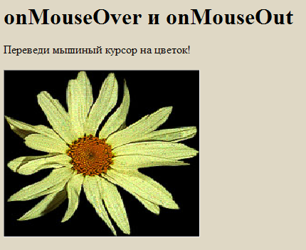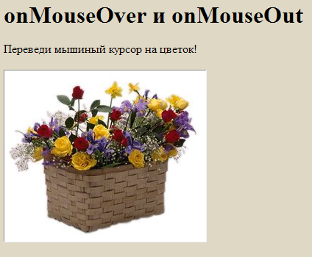

<head>
<style>
body {background-color:#dfd8c5;}
img {width:274; height:233} </style>
<script>
function doEvent(type)
{
// переменная cv объект img с именем pic
var cv=document.getElementById('pic');
// если параметр функции равен true, то
// меняем свойство src объекта cv на flower.jpg
if(type) cv.src="flower.jpg";
// в противном случае показываем
// картинку с именем bigdaisy.jpg
else cv.src="bigdaisy.jpg";
}
</script>
</head>
<body>
<h1>События MouseOver и MouseOut</H1>
<p>Переведи мышиный курсор на цветок!</p>
<img name ="pic" id='pic' src="bigdaisy.jpg"
onMouseOver="doEvent(true);" onMouseOut="doEvent(false);">
</body>

Пример 2
В данном примере при наведении курсора мыши на кнопку, в текстовом поле формы появляется подсказка о назначении этой кнопки. При уведении курсора в сторону подсказка исчезает.
В скипте создан массив mess, содержащий все варианты подсказок.
Для обработки событий создана функция doEvent с параметром, который совпадает с одним из индексов массива. Функция выводит значение элемента массива с этим индексом в поле info формы.
При наведении курсора на любую из кнопок (возникает событие onMouseOver) параметру присваивается значение 1, 2 или 3. По этому событию вызывается функция, которой передаются эти параметры и выводятся в поле соответствующий элемент массива mess. При уведении курсора с кнопки (возникает событие onMouseOut) функции передается значение 0 и в поле выводится элемент массива с индексом 0, а именно пустая строка.

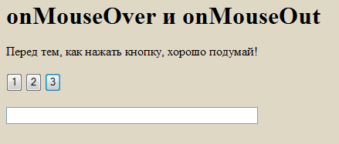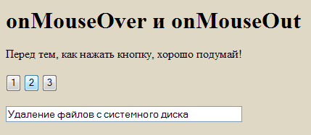
<head>
<style>body{background-color:#dfd8c5;}</style>
<script>
var mess = new Array("","Выключение компьютера",
"Удаление файлов с системного диска",
"Форматирование винчестера");
function doEvent(num)
{
// переменная cv объект с именем info
var cv=document.getElementById('info');
// меняем свойство value объекта cv на соответствующий элемент массива
cv.value= mess[num];
}
</script>
</head>
<body>
<h1>onMouseOver и onMouseOut</h1>
<P>Перед тем, как нажать кнопку, хорошо подумай!
<form>
<input type="button" value=" 1 "
onMouseOver="doEvent(1);" onMouseOut="doEvent(0);">
<input type="button" value=" 2 "
onMouseOver="doEvent(2);" onMouseOut="doEvent(0);">
<input type="button" value=" 3 "
onMouseOver="doEvent(3);" onMouseOut="doEvent(0);">
<br/><br/>
<input name="info" id='info' type="text" value="" size="50">
</form>
</body>

Пример 3
В данном примере после нажатия на кнопку, картинка в окне меняется автоматически, каждые несколько секунд.
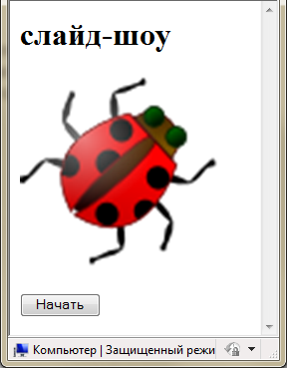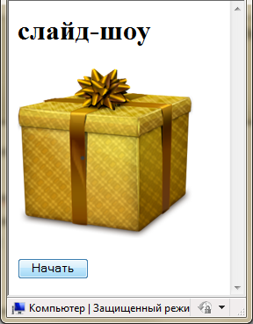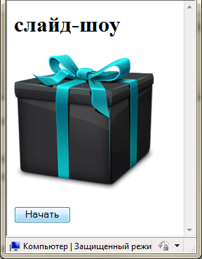

<head>
<style> img{width:200;height:200}</style>
<script>
i=0;
function slideShow()
{
// массив картинок
ris = new Array('7.png', '8.png', '9.png', '6.png');
// Проверяем, Не вышел ли счётчик за пределы массива
if (i >= 4) i = 0; // если вышел, обнуляем счётчик.
//переменная r объект с именем slide
r=document.getElementById('slide')
// Меняем свойство src этого объекта на элемент из массива
r.src=ris[i];
i++; // Увеличиваем счётчик
// вызываем эту же функцию через каждые 1500 мс
setTimeout("slideShow()",1500);
}
</script>
</head>
<body>
<h1> слайд-шоу </h1>
<img id='slide' src="3.png" />
<form>
<input type="button" value=" Начать " onClick="slideShow() ;">
</form></body>
Вариант 1
- В задании при наведении курсора мыши на фото автомобиля, в текстовом поле формы появляется сообщение о его марке и стоимости. При уведении курсора в сторону сообщение исчезает. Рисунки: car1.jpg, car2.jpg, car3.jpg, car4.jpg. Фон страницы любой светлый. Цвет текста темный, но не черный.
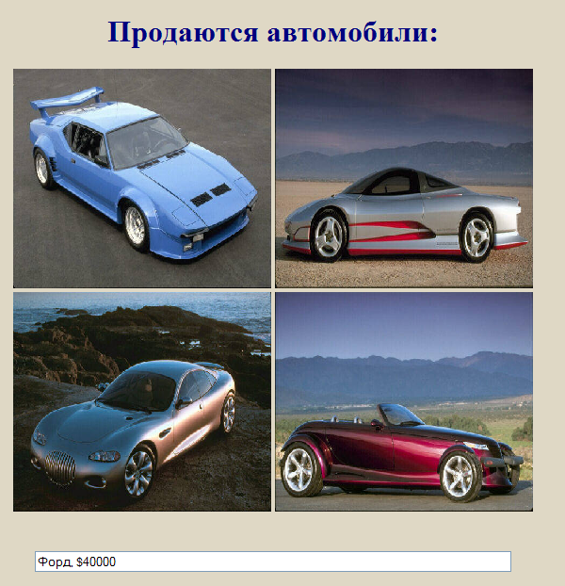
- Организовать показ слайд-шоу из этих же картинок, чтобы каждая следующая картинка показывалась не автоматически, а при нажатии кнопки.
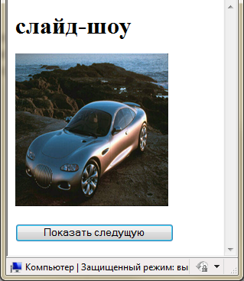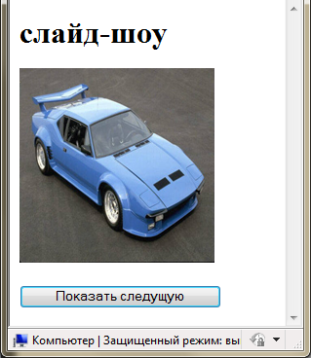
Вариант 2
- В задании при наведении курсора мыши на названии животного, в ячейке таблицы появляется рисунок этого животного. При уведении курсора в сторону рисунок исчезает (то есть подставляется пустой рисунок empty-1.gif). Рисунки: gippopotam-1.gif, akula-1.gif, hobot-1.gif. Фон страницы любой светлый. Цвет текста темный, но не черный.

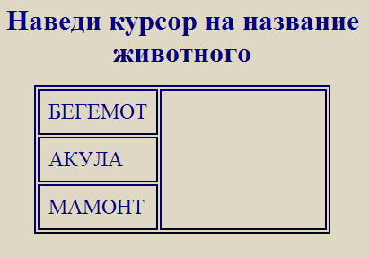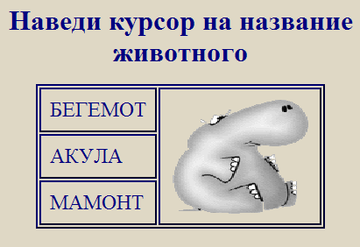

- Организовать показ слайд-шоу из этих же картинок, чтобы каждая следующая картинка показывалась не автоматически, а при нажатии кнопки.

